Майстер- клас для вчителів початкових класів
«Використання ігрових завдань для розвитку мислення молодшого школяра»
Учитель- методист Дудчанського ЗОСШП Біда С.М.
Місце проведення: Гаврилівська ЗОШ, 2018 р.
Структура майстер-класу:
№ | Вид роботи | Орієн  товний  Час (хв.) | Ресурсне забезпечення
1 | Вітальне слово.  Запрошення на ранкову зустріч.  Вправа «Вітання» | 2 | Пісня «Добрий ранок, Україно»
2. | Вправа «Очікування: сходинки в дитинство». | 3 | Плакат дороги дитинства.  Ступні червоного, синього, жовтого кольорів, білого та голубого кольорів, вирізані з паперу.  Ручки для письма
3. | Інформаційний блок  «Використання ігрових завдань для розвитку мислення молодшого школяра» | 10 | Слайди
4. | Практичний блок «Ігри та вправи»  - гра «Порушена послідовність» (групова)  -«Авторське крісло» |  | Слайди, презентації, відеоролики, проекти  м Н. Забіли «Дощ іде»
7. | Підсумки майстер-класу.  Результати вправи  «Очікування». Метод «Вільний  мікрофон». | 5 хв. | Аркуші паперу, картина, скотч

1. Вправа «Вітання»
Вчитель. – Добрий день, шановні колеги! Коли ми, українці, вітаємося, то зичимо здоров´я, хорошого настрою один одному. Тож, подаруємо собі життєвої енергії, щастя, радості! В народі кажуть – будь-яку роботу починай красиво, а закінчуй – блискуче. Отже і ми так спробуємо.
-Я буду говорити по черзі привітання, а ті з вас, хто може віднести себе до вказаних категорій людей, відповідатимуть : «Добрий день!».
-В кінці «Добрий день!» говоримо всі разом:
- «Добрий день, веселі!»
-«Добрий день, успішні!
-«Добрий день, здорові!»
-«Добрий день, щасливі!»
-« Добрий день, веселі, успішні, здорові, щасливі!»
-Давайте розпочнемо наш день з теплих слів,
З вами ми одна сім’я.
Ви всі тут, а також я.
Дружно за руки візьмемось,
Один одному всміхнемось.
Хай проблеми нас минають,
Щирі посмішки засяють!
Я Світлана, (всі називають по колу своє ім’я)
Бажаю всім чудового дня.
2. Вправа «Очікування»
Мета: сприяти формуванню побажань учасників щодо участі їх у майстер-класі; формувати їх професійні прагнення; підвищення рівня інформованості щодо даної проблеми.
Обладнання: На ватмані паперу зображення дороги дитинства, вирізані з паперу дитячі ступні різного кольору (по 4 червоних, білих, жовтих, зелених, голубих)
Учитель: Шановні колеги! - Перед Вами неповний сенкан. (Слайд 2) Визначивши ключове слово, Ви дізнаєтеся про що ми будемо говорити на нашій зустрічі:
1. ???
2. Навчальні, розвивальні
3. Об єднають, згуртовують, виховують.
4. Провідна діяльність молодших школярів
5. Задоволення.
Вступ.
Навчально-виховний процес у школі явище складне, багатогранне. Скільки б років не працював учителем, труднощі не зникають, лише змінюється їх характер. Сучасному школяреві потрібні якісно нові знання про людину і самого себе, нові гуманні стосунки з товаришами, нові можливості для росту інтелекту.
Як розвивається інтелект дитини? Тільки при умові, що з’являються нові поняття і дитина налагоджує зв’язки між уже існуючими. Розвивається він тільки тоді, коли дитина ним користується. Життя в сучасному суспільстві дуже швидко міняється. В міру зростання обсягу знань дидактична функція вчителя стала вбачатися в тім, щоб не просто давати готові знання школярам , а спланувати навчальний процес так, щоб учні здобували нові знання самостійно. Велику роль відіграє процес спілкування між собою учнів, в результаті якого визначаються нові властивості явищ, предметів, висуваються нові гіпотези. Тому важливо, в молодших школярів розвивати мислення, вміння аналізувати, порівнювати, оцінювати адекватно результати своєї роботи, компетентно застосовувати знання в реальному житті.
Інтелектуальна культура особистості формується в процесі її виховання. Що ж таке взагалі інтелектуальна культура? Інтелектуальна культура – це характеристика діяльності у сфері мислення, у процесі якої здійснюється взаємодія з навколишнім світом, з іншими школярами, і в результаті відбувається творення чогось нового на об’єктивному чи суб’єктивному рівні.
Щоб сформувати інтелектуальну культуру у учнів молодших класів, вчитель ставить перед собою такі завдання:
- сформувати пізнавальну активність учнів, що включає в себе інтелектуальний розвиток дитини;
- сформувати уміння особистості взаємодіяти з іншими людьми, виховання в них самоповаги, самовдосконалення, емоційної стійкості. Виходячи з вище сказаного, молодшому школяреві, щоб заявити про себе в повний голос, необхідно «зіграти» багато ролей. І в першу чергу – роль учня, який уміє вчитися, тобто володіє початковими навичками навчально-пізнавальної діяльності, прагне до їх вдосконалення, має мотиваційну основу учення, тобто хоче вчитися, має достатньо розвинену волю, здатність мобілізувати зусилля для вирішення різноманітних завдань. Стати учнем – означає усвідомити громадський обов’язок, навчитися жити в колективі, включитися в пізнавальну діяльність, бачити себе очима товаришів, учителів.
З метою формування інтелектуальної культури школярів завдання, які вчитель використовує на уроках повинні сприяти розвитку пам’яті, уваги, уяви, а особливо творчого мислення. У творчого мислення є такі ознаки: інтуїція, швидкість, неординарність розвитку. Найбільш ефективними методами для розумового розвитку є ігри. Ось такі ігри можна використати для розвитку мислення:
Практична частина( з досвіду роботи)
ГРА « ЩО ТРАПИТЬСЯ, ЯКЩО …»
Учні повинні відшукати наслідки якоїсь події
-ЩО БУДЕ, ЯКЩО ЗНИКНУТЬ ДЕРЕВА?
-ЩО БУДЕ, ЯКЩО НЕ БУДЕ ЗИМИ?
ГРА « КИМ (ЧИМ) БУДЕ?»
Перед дітьми ставиться завдання: назвати чим буде предмет через деякий час?

ТІСТО ДОШКА жолудь

ГРА « ТАК, НІ»
Учням пропонується якесь твердження і вчитель ставить завдання знайти зворотне і визначити (довести) чи правильне це твердження:
ЯКЩО НА ВУЛИЦі темно, ТО ОБОВ’ЯЗКОВО – НІЧ?
СИНИЦЯ – ПТАХ, А ЧИ ПРАВда,
ЩО ПТАХ – ЦЕ ОБОВ’ЯЗКОВО СИНИЦЯ?
ГРА « ЗНАЙДИ НОВЕ ПРИЗНАЧЕННЯ»
Дітям пропонують знайти нове призначення для знайомих предметів, До уваги беруться найфантастичніші пропозиції ЛОЖКА (Можливі відповіді дітей: 1) совок для ігор з піском; 2) знаряддя для викладення візерунка.)
ГРА « УЯВИ СЕБЕ»
Учитель пропонує учням уявити себе на місці якогось предмета: маленької рибки, великого куща, важкої хмари, лісового струмочка. Учні «перевтілюючись» в образ, дають відповіді на такі питання:
- Що ти чуєш? Які звуки тебе оточують?
- Кого ти боїшся? З ким товаришуєш?
- Твої мрії? Що любиш?
Такі ігри спонукають дітей змалку міркувати самостійно, використовувати свою кмітливість, вміння уявити ситуацію і нестандартно її розв’язати.
Діти ще в легкій для сприймання, цікавій формі з задоволенням розв’язують оригінальні логічно-пошукові задачі. Ось деякі з них:
1)Лікар Айболить дав хворому бегемоту 8 таблеток, щоб той приймав їх по 2 на день. Через 2 дні у бегемота залишилось 5 таблеток. Чи виконав бегемот призначення лікаря?
2) Бабуся попросила Максима купити 2 десятки яєць, а Максим купив 18 яєць. Чи виконав він завдання бабусі?
3) Скільки очей у морського їжака, якщо у нього на 3 ока більше, ніж у звичайного лісового?
4)На паркані сиділо 6 синичок. До одної синички підскочив кіт, щоб спіймати її і вона злетіла на дерево. Скільки синичок залишилось сидіти?
Важливим для інтелектуальної культури учня – це його мовний розвиток, що здійснюється у процесі проблемно-пошукового діалогу між учителем та учнем, через висування припущень, зіставлення різних поглядів. На уроках можна запропонувати «Метод спроб і помилок».
Це найпростіший метод пошуку нових рішень. Методом спроб і помилок, можна пропонувати будь-які рішення, якими б абсурдними вони не здавались на перший погляд. Цей метод розвиває і творчість учнів. Проблеми можна ставити, наприклад, ось такі:
1. Як швидше розчистити сніг біля школи?
2. Знайти вихід для князя Гвідона – як йому вибратися із діжки? («Казка про царя Султана» О.С.Пушкін)
Розвиватиме мовні навички школярів гра «Найкращий кухар». Запропонуйте дитині уявити, що вона запрошена в « телепередачу», щоб продемонструвати приготування якоїсь вишуканої страви. І вона повинна розказати (продемонструвати), як ця страва готується.
Але не потрібно пам’ятати, що найголовніше завдання вчителя – навчити учнів граматично правильно і змістовно висловлюють думки в усній і письмовій фор
ГРА « РОЗШИФРУЙ СЛОВО»
Матеріали: папір, ручка.
Порядок гри:
1) Написати на аркуші паперу якесь слово.
2) Попросити дитину скласти речення, слова якого починаються на кожну букву написаного слова.
Наприклад:
КУРКА – Карлсон Умовив Рака Купити Рибку.
СОБАКА – Слон Обідав Бананами, А Курка Апельсинами.
« НА ЩО ЦЕ СХОЖЕ?»
СНІЖИНКА - …
БЕРІЗКА - …
ЯГОДИ КАЛИНИ - …
ХМАРКА - …
КУЛЬБАБКА - ..
Наприклад: Іній на гілочках – біленькі ниточки, срібні голочки.
« ЗНАЙДИ ПОМИЛКУ І ДОВЕДИ СВОЮ ДУМКУ»
1) В дубовому лісі ми з друзями збирали моркву.
2) Вовк швидко заліз на сосну нарвати свіжих огірків.
Інтелектуальне виховання здійснюється через впровадження інсценізації, театрального дійства. Так при вивченні байки Леоніда Глібова «Чиж та голуб» для кращого усвідомлення її моралі, можна запропонувати інсценізувати таке завдання:
- Уяви, що твій товариш попав у біду? Як ти йому допоможеш?
На уроках, де використовується елементи театральної педагогіки помітно пожвавлюються діти, а їхні очі випромінюють радість і захоплення.
Підсумок
На мою думку, ці ігри та завдання, не тільки розвиватимуть інтелектуальну культуру молодшого школяра, а ще сприятимуть його ініціативі і розвитку мислення, підвищенню мотивації учіння. Вони спрямовані на розвиток логічного мислення, нестандартних вирішень завдань. Хотілося б, щоб ця робота допомогла вчителям у подальшому розвитку потенціалу їх учнів, зробила навчання більш захоплюючим і цікавим. І щоб кожен з нас, відчув справжню гордість за своїх учнів, пишаючись тим, що їхніх досягненнях є частка наших знань, нашої душі, цілеспрямованості, працелюбства.

Вправа «Очікування ». Метод «Вільний
мікрофон».

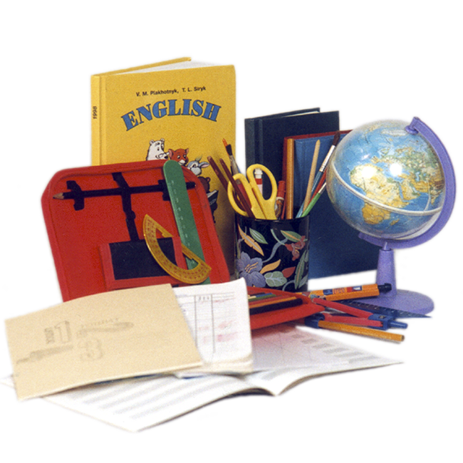

З досвіду роботи
підготувала Біда С.М.
Дудчанське ЗОСШП

